[J Cell Mol Med. 论文现图像组装错，Huanlong Qin 称不碍结论，速联编辑部发勘误](https://mp.weixin.qq.com/s?__biz=Mzk0OTY1MDkwOQ==&mid=2247486835&idx=2&sn=7f372038bb9988eed0f4bcd996a0ba0b)

原创sleuth[Research Integrity](javascript:void(0);)2025-04-18 21:37:30新加坡



Research Integrity

2014 年 9 月 18 日，上海交通大学附属第六人民医院外科的 Junlan Feng、Huanlong Qin 等研究人员在《Journal of Cellular and Molecular Medicine》杂志上发表了一篇名为 “miR-150 functions as a tumour suppressor in human colorectal cancer by targeting c-Myb” 的研究论文，该研究表明 miR-150 通过靶向 c-Myb 在人类结直肠癌中发挥肿瘤抑制作用，对理解结直肠癌的发病机制及治疗具有重要意义。

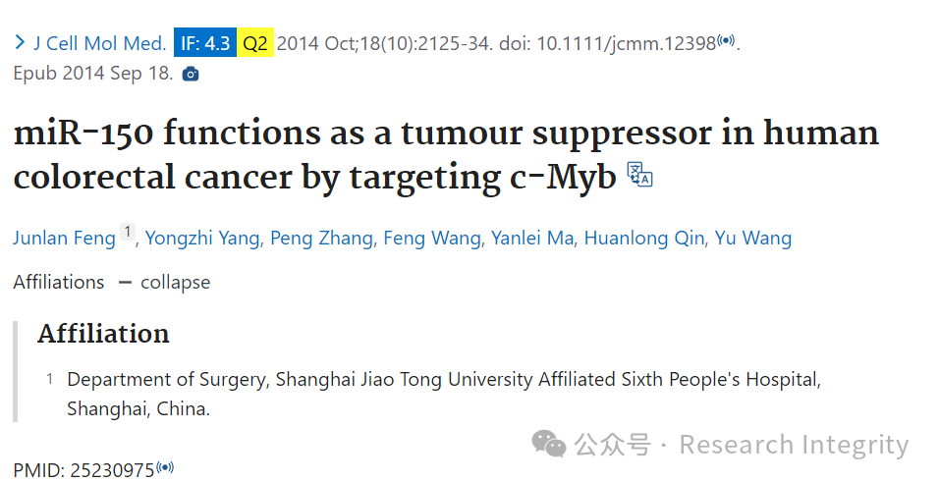

论文发表后，诚信专家 Elisabeth M Bik 于某时间指出，论文中 Figures 2E 和 5E 的两个实验区域似乎存在重叠。收到评论后，作者 Huanlong Qin 迅速进行核查，确认了这两个图版存在错误，是由于获取数据时标签错误导致在模拟组中误用了图像。**Huanlong Qin 表示该错误不影响论文结论，并将联系编辑部尽快发布勘误**。

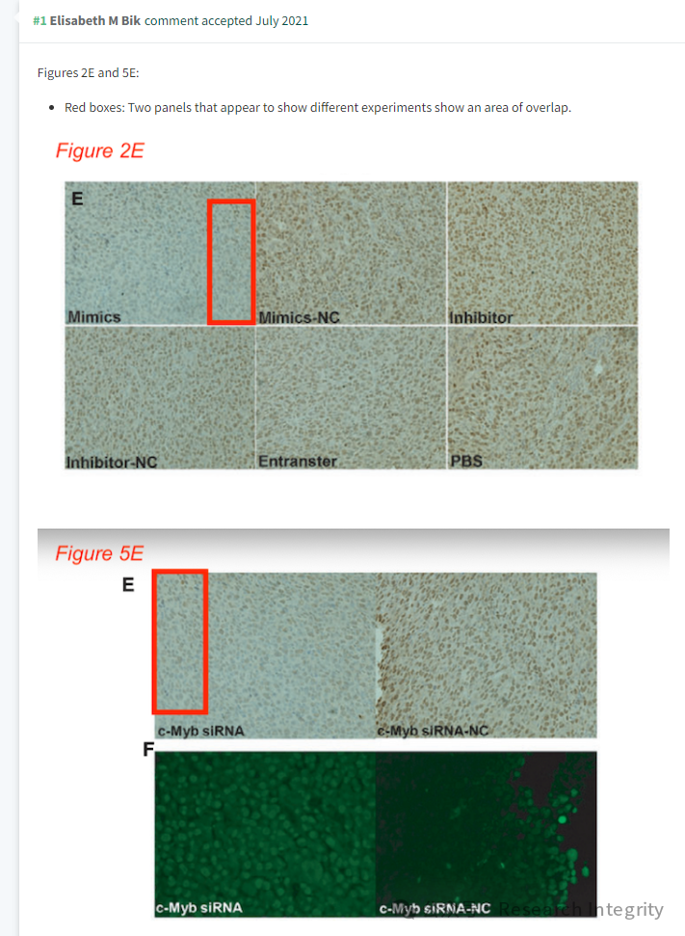

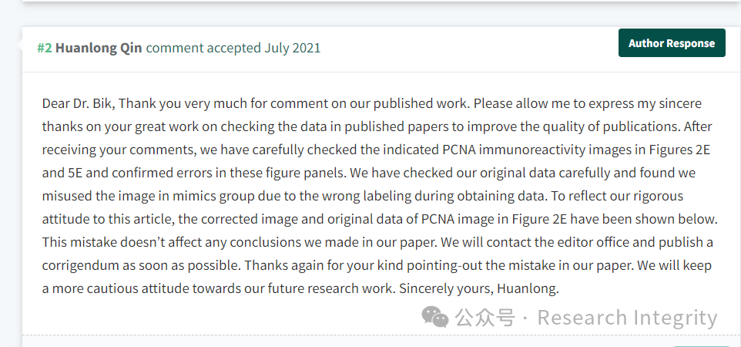

随后，网友 Condylocarpon amazonicum 称该论文似乎存在问题，暗示数据存在拼凑情况，但 Huanlong Qin 经过彻底核查后回应称，他们的数据收集和处理程序没有问题，因投稿时间早于相关稿件，不清楚这种情况是如何发生的，将联系相关稿件作者进一步调查此事。

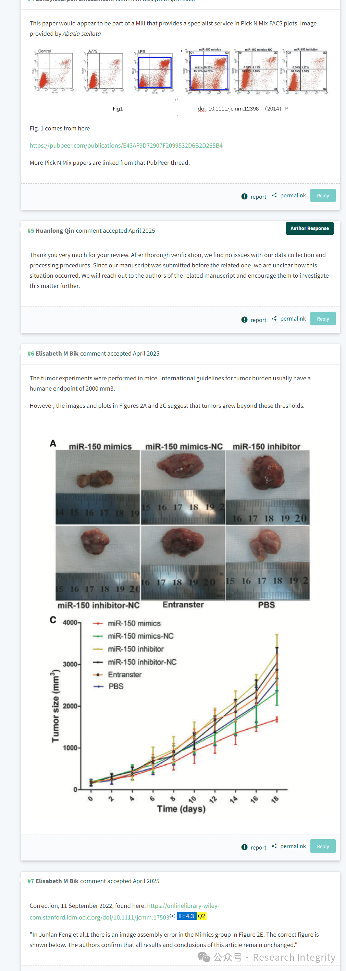

另外，Elisabeth M Bik 还指出肿瘤实验在小鼠身上进行，国际肿瘤负荷指南通常有人道终点为 2000 mm3 ，但 Figures 2A 和 2C 的图像和图表表明肿瘤生长超过了这些阈值。最终在 2022 年 9 月 11 日，该论文发布了勘误，**确认 Figure 2E 中模拟组存在图像组装错误，并公布了正确图像，同时作者确认文章所有结果和结论保持不变。**

https://pubmed.ncbi.nlm.nih.gov/25230975/

**来源：公众号Research Integrity，转载请注明出处，若没注明学术诚信公众号出处，构成侵权。后台联系客服微信：BikElisabeth**

免责声明：

质疑信息来源于Pubpeer，提及人名均为音译

对于文章内容的真实性、完整性、及时性

本公众号不做任何保证或承诺，仅供读者参考

未经授权禁止转载！

转载请勿更改原文内容及格式！

如有转载需求或合作事宜

可添加下方客服微信或推送邮件到researchintegrity@qq.com

